**Question: “Multiple select (connection/call) of an applet”**

There are 2 cases:

I. Applet without support for multiple logical channels (Java Card platform version 2.1 and previous version)

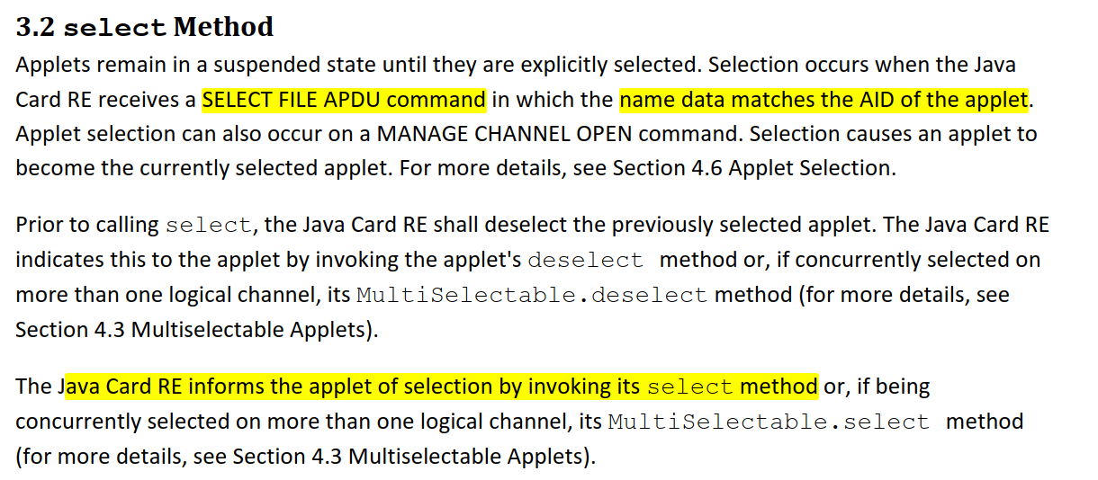

- Applet được select bằng Select method, nếu applet đang active mà lại được select (call/connect) thì Java card platform Runtime Environment (RE) sẽ gọi deselect method để closed applet đang active và cleanup; sau đó mới tiến hành select applet theo yêu cầu từ CAD.

- Tức là tại một thời điểm, chỉ có 1 active instance of applet, nếu CAD đang giao tiếp với Applet mà applet lại bị select thì toàn bộ phiên làm việc hiện thời của Applet sẽ bị close bởi RE và sau đó phiên làm việc mới được khởi tạo với applet.

II. Applet support for multiple logical channels (after Java Card platform version 2.1) ---->note: our CCCD use ver 2.3

- Với applet có support for multiple logical channels: 1 applet có thể được install với nhiều hơn 1 instance (each instance in 1 logical channel). Do đó, khi CAD đang giao tiếp với instance A của applet CCCD ở logical channel 0, CAD hoàn toàn có thể mở thêm logical channel 1 và select instance B của applet CCCD trên channel đó để giao tiếp (context của 2 instances là độc lập).

Conclusion:

(i) nếu CAD đang giao tiếp với applet CCCD mà lại ra lệnh select applet CCCD nữa thì phiên làm việc với applet CCCD đang active sẽ bị đóng, sau đó applet CCCD sẽ được gọi lại và phiên làm việc mới (context mới) sẽ bắt đầu.

(ii) nếu CAD muốn làm việc với hơn 1 instance của cùng applet CCCD tại cùng 1 thời điểm cần có các conditions sau:

+ Applet CCCD được viết có support multiple logical channels

+ CAD dùng MANAGE CHANNEL CAPDU để mở mới logical

Channels và select instance của applet CCCD trên channel đó.

*Nhận định chủ quan:* khả năng applet CCCD support multiple logical channels là không cao do chức năng của Applet chỉ là để trao đổi info và việc cùng lúc select 2 instances trên 2 logical channels để cùng truy cập một lượng/nội dung data như nhau là không cần thiết. Tất nhiên có thể có ngoại lệ ví dụ khi cần đồng thời truy xuất basic data và verify Bio info nhanh, CAD có thể select 2 instances trên 2 logical channel, 1 để get basic data ở LDS1, 1 để get thẳng bio info ở LDS2 cho mục đích verify thay vì phải đợi qua các bước get basic data ở LDS1. Tuy nhiên khả năng này chắc ko cao vì chắc chỉ dùng đến với các trường hợp premium product với yêu cầu rất cao về UX.

**(everyone please gives comment....... )**

References:

[1]. <https://docs.oracle.com/en/java/javacard/3.1/guide/iso-iec-7816-4-2013-specific-apdu-commands-logical-channel-management.html#GUID-1EC9C6D7-CA10-4C95-84D6-F1B47B9DEA95>

[2]. <https://docs.oracle.com/javacard/3.1/related-docs/JCCRE/JCCRE.pdf>